SS1 · OPERACIONES PM

Panel de seguimiento de proyectos
Corte al 12 oct 2026 · proceso Turnkey (meta: 14 días de kickoff a go-live)
Datos de demostración generados con npm run seed:pm.

Resumen ejecutivo
Proyectos activos  5  1 ya en línea | Fuera de ruta  2  requieren acción hoy | En riesgo  0  vigilar esta semana
Go-lives en 7 días  3  próximos lanzamientos | Integraciones bloqueadas  1  de 11 en total | Días promedio a en línea  20  meta: 14 días

Hay 5 proyectos activos y 1 cliente ya en línea. 2 proyecto(s) están fuera de ruta y 3 go-live(s) caen en los próximos 7 días.
▲ Clínica Dental Sonrisa: 1 tarea(s) bloqueada(s), 1 integración(es) bloqueada(s), 4 tarea(s) vencida(s). Go-live 17 oct (5 d). Bloqueo: Cliente no ha enviado credenciales de Stripe.
▲ Grupo Andes Logística: 1 tarea(s) vencida(s). Go-live 19 oct (7 d).

Vista del panel
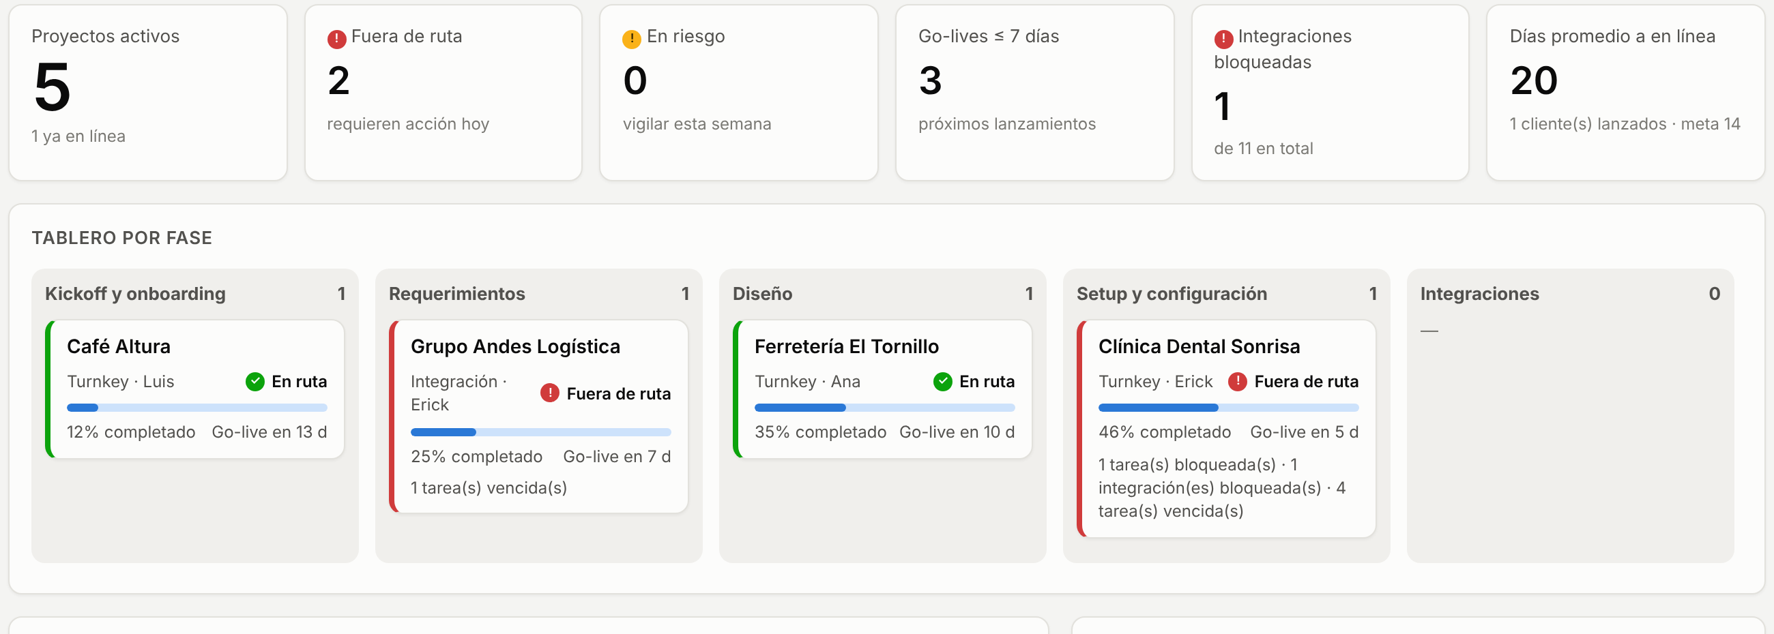

Estado por proyecto
Cliente | Tipo | Resp. | Fase actual | Avance | Go-live | Salud | Motivo
Clínica Dental Sonrisa | Turnkey | Erick | Setup y config. | 46% | 17 oct 5 d | ▲ Fuera de ruta | 1 tarea(s) bloqueada(s); 1 integración(es) bloqueada(s); 4 tarea(s) vencida(s)
Grupo Andes Logística | Integración | Erick | Requerimientos | 25% | 19 oct 7 d | ▲ Fuera de ruta | 1 tarea(s) vencida(s)
Óptica Visión Clara | Expansión | Ana | Hypercare | 91% | 15 oct 3 d | ● En ruta | —
Ferretería El Tornillo | Turnkey | Ana | Diseño | 35% | 22 oct 10 d | ● En ruta | —
Café Altura | Turnkey | Luis | Kickoff y onboarding | 12% | 25 oct 13 d | ● En ruta | —
Boutique Lúa | Turnkey | Luis | En línea | 100% | 6 oct | ✓ En línea | —

Avance por fase
Tareas completadas / total del checklist en cada fase (Req. = requerimientos, Integr. = integraciones, Hyperc. = hypercare). n/a = la fase no aplica a ese tipo de proyecto.
Cliente | Kickoff | Req. | Diseño | Setup | Integr. | QA/UAT | Go-live | Hyperc.
Clínica Dental Sonrisa | ✓ 5/5 | ✓ 4/4 | ✓ 3/3 | 0/4 | 0/3 | 0/2 | 0/3 | 0/2
Grupo Andes Logística | n/a | 3/4 | n/a | n/a | 0/3 | 0/2 | 0/3 | n/a
Óptica Visión Clara | ✓ 5/5 | ✓ 4/4 | n/a | ✓ 4/4 | ✓ 3/3 | ✓ 2/2 | ✓ 3/3 | 0/2
Ferretería El Tornillo | ✓ 5/5 | ✓ 4/4 | 0/3 | 0/4 | 0/3 | 0/2 | 0/3 | 0/2
Café Altura | 3/5 | 0/4 | 0/3 | 0/4 | 0/3 | 0/2 | 0/3 | 0/2
Boutique Lúa | ✓ 5/5 | ✓ 4/4 | ✓ 3/3 | ✓ 4/4 | ✓ 3/3 | ✓ 2/2 | ✓ 3/3 | ✓ 2/2

Línea de tiempo · kickoff → go-live
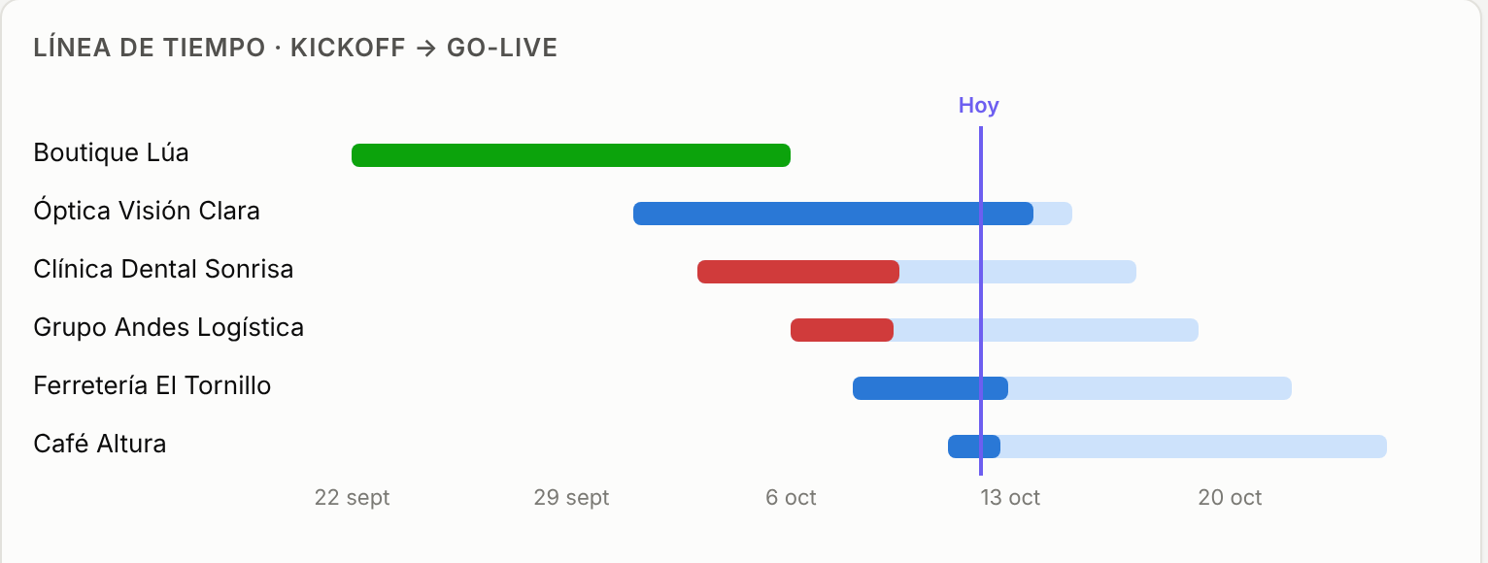

Pipeline de integraciones
■ Solicitada 3 ■ En progreso 3 ■ En pruebas 1 ■ En vivo 3 ■ Bloqueada 1
Integración | Cliente | Estado | Notas
Stripe payments | Clínica Dental Sonrisa | ■ Bloqueada | Esperando API keys del cliente
WhatsApp Business messaging | Ferretería El Tornillo | ■ Solicitada | —
Square POS pos | Café Altura | ■ Solicitada | —
Mailchimp email | Café Altura | ■ Solicitada | —
Google Calendar scheduling | Clínica Dental Sonrisa | ■ En progreso | —
Shopify ecommerce | Ferretería El Tornillo | ■ En progreso | —
SAP Business One erp | Grupo Andes Logística | ■ En progreso | Mapeo de campos en revisión
WhatsApp Business messaging | Clínica Dental Sonrisa | ■ En pruebas | —
HubSpot crm | Óptica Visión Clara | ■ En vivo | —
Shopify ecommerce | Boutique Lúa | ■ En vivo | —
WhatsApp Business messaging | Boutique Lúa | ■ En vivo | —

Acciones prioritarias
Primero las bloqueadas, luego por fecha de vencimiento.
Tarea | Cliente | Fase | Resp. | Vence
▲ Bloqueada Users and roles created  Cliente no ha enviado credenciales de Stripe | Clínica Dental Sonrisa | Setup y config. | Erick | 10 oct · vencida
Success criteria and go-live definition signed off | Grupo Andes Logística | Requerimientos | Erick | 8 oct · vencida
Account / tenant provisioned | Clínica Dental Sonrisa | Setup y config. | Erick | 10 oct · vencida
Domain and DNS configured | Clínica Dental Sonrisa | Setup y config. | Erick | 10 oct · vencida
Client data imported and validated | Clínica Dental Sonrisa | Setup y config. | Erick | 10 oct · vencida
Shared communication channel created (WhatsApp/Slack/email) | Café Altura | Kickoff y onboarding | Luis | 12 oct
Access & credentials checklist sent to client | Café Altura | Kickoff y onboarding | Luis | 12 oct
API keys / credentials received for every integration | Clínica Dental Sonrisa | Integraciones | Erick | 13 oct
Webhooks and data flows configured | Clínica Dental Sonrisa | Integraciones | Erick | 13 oct
End-to-end integration test passed | Clínica Dental Sonrisa | Integraciones | Erick | 13 oct
Brand assets received (logo, colors, fonts) | Ferretería El Tornillo | Diseño | Ana | 13 oct
Design mockups delivered (Figma) | Ferretería El Tornillo | Diseño | Ana | 13 oct

